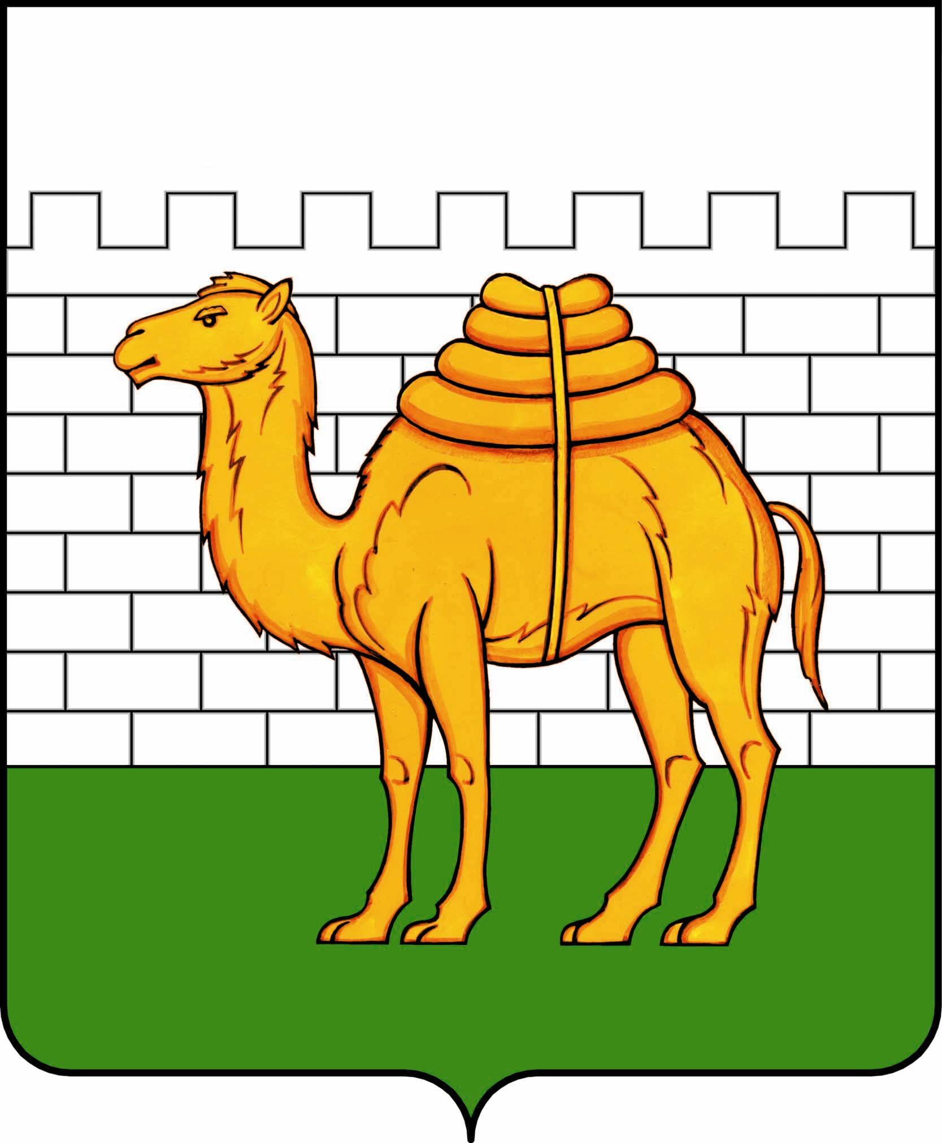
челябинская городская дума

решение

от ___________________ № _______________

ПРОЕКТ
О внесении изменения в решение Челябинской городской Думы от 10.12.2013 № 46/20 «Об утверждении муниципальной адресной программы планируемого сноса, реконструкции многоквартирных домов на отдельных застроенных территориях города Челябинска»

В соответствии с Градостроительным кодексом Российской Федерации, Земельным кодексом Российской Федерации, Жилищным кодексом Российской Федерации, Федеральным законом от 06.10.2003 № 131-ФЗ «Об общих принципах организации местного самоуправления в Российской Федерации», Уставом города Челябинска

Челябинская городская Дума первого созыва
Р Е Ш А Е Т:

1. Внести в приложение к решению Челябинской городской Думы от 10.12.2013 № 46/20 «Об утверждении муниципальной адресной программы планируемого сноса, реконструкции многоквартирных домов на отдельных застроенных территориях города Челябинска» следующее изменение:
дополнить таблицу «Перечень многоквартирных домов, планируемых к сносу, реконструкции на отдельных застроенных территориях города Челябинска» в приложении к муниципальной адресной программе планируемого сноса, реконструкции многоквартирных домов на отдельных застроенных территориях города Челябинска строкой 15 следующего содержания:

15. | Центральный район:  1) ул. Гидрострой, дома № 1, 8, 13 | ул. Гостевая, ул. Парковая, границы земельных участков: по ул. Гидрострой, 2-а, МДОУ детский сад № 403, гаражно-строительный кооператив «Шершни-1», МОУ СОШ № 148, многоквартирный дом по ул..Гидрострой, 13-а

2. Внести настоящее решение в раздел 6 «Градостроительство» нормативной правовой базы местного самоуправления города Челябинска.
3. Ответственность за исполнение настоящего решения возложить на заместителя Главы города по вопросам градостроительства В. И. Слободского.
4. Контроль исполнения настоящего решения поручить постоянной комиссии городской Думы по градостроительству и землепользованию (А. С. Хромов).
5. Настоящее решение вступает в силу со дня его официального опубликования.

Председатель
Челябинской городской Думы С. И. Мошаров

Глава города Челябинска Е. Н. Тефтелев

